难溶电解质的溶解平衡的应用
【学习目标】1.了解难溶电解质的沉淀溶解平衡。
2.了解难溶电解质的沉淀转化的本质。
【学习重点】能运用溶度积常数K_{sp} 进行简单计算。
【学习难点】沉淀溶解平衡综合应用，含图像分析、平衡移动等
【前置性补偿】
一 沉淀溶解平衡及应用
- 问题引导：
（1）．AgCl(s) Ag＋(aq)＋Cl－(aq) ΔH>0 在不同条件下平衡如何移动？以及离子浓度和K_{sp}如何变化？为了方便回答，提供下表，请填写“正向、逆向、不移动，增大、减小、不变”。
外界条件 | 移动方向 | 平衡后c(Ag＋) | 平衡后c(Cl－) | K_{sp}
升高温度
加水稀释
加入少量AgNO₃
通入HCl
通入H₂S
通入氨气
（2）．利用沉淀转化，怎样除去AgI中的AgCl?

2.交流展示：
例题．下列说法正确的是
①难溶电解质达到沉淀溶解平衡时，溶液中各种离子的溶解(或沉淀)速率都相等
②难溶电解质达到沉淀溶解平衡时，增加难溶电解质的量，平衡向溶解方向移动
③向Na₂SO₄溶液中加入过量的BaCl₂溶液，则SO沉淀完全，溶液中只含Ba^{2＋}、Na＋和Cl－，不含SO
④K_{sp}小的物质其溶解能力一定比K_{sp}大的物质的溶解能力小
⑤为减少洗涤过程中固体的损耗，最好选用稀盐酸代替H₂O来洗涤AgCl沉淀
⑥洗涤沉淀时，洗涤次数越多越好
⑦在Ca(OH)₂(s) Ca^{2＋}(aq)＋2OH－(aq)平衡体系中恒温下向溶液中加入CaO，溶液的pH升高
⑧向滴有甲基橙的AgNO₃溶液中滴加KCl溶液，溶液由红色变为黄色，说明KCl溶液具有碱性
⑨常温下，向饱和Na₂CO₃溶液中加少量BaSO₄粉末，过滤，向洗净的沉淀中加稀盐酸，有气泡产生，说明常温下K_{sp}(BaCO₃) < K_{sp}(BaSO₄)
⑩向浓度均为0. 1 mol·L⁻¹ NaCl 和NaI 混合溶液中滴加少量AgNO₃ 溶液，出现黄色沉淀，说明K_{sp}(AgCl)>K_{sp}(AgI)
3.巩固强化：
将氨水滴加到盛有AgCl的试管中，至AgCl完全溶解。对上述过程，下列叙述或解释中正确的是( )
A．所得溶液中c(Ag＋)·c(Cl－)＞K_{sp}(AgCl) B．上述实验说明Cl－与NH间有很强的结合力
C．所得溶液中形成了难电离的物质 D．上述过程中K_{sp}(AgCl) 增大
【新知探究】
二 溶度积常数及应用
1.问题引导：
（1）．请你写出A_{m}B_{n}(s) mA^{n＋}(aq)＋nB^{m－}(aq)沉淀溶解的平衡常数表达式。

2.交流展示：
(l) 预氨化过程中有Mg(OH)₂沉淀生成，已知常温下Mg(OH) Ksp=1.8×10⁻¹¹，若溶液C(OH⁻)=3.0×10⁻⁶ mol·L⁻¹，则溶液中C(Mg²⁺)= 。

(2) 滤渣主要成分为Mg₃(PO₄)₂、MgSiO₃,已知Ksp[Mg₃(PO₄)₂]=6.4×10⁻²⁶。若滤液中C(PO₄³⁻)≤10⁻⁶ mol·L⁻¹,则C(Mg²⁺)至少为 。

3.巩固强化
已知：K_{sp}[Al（OH）₃]=1×10^{﹣33}，K_{sp}[Fe（OH）₃]=3×10^{﹣39}，pH=7.1时Mn（OH）₂开始沉淀．室温下，除去MnSO₄溶液中的Fe³⁺、Al³⁺（使其浓度小于1×10^{﹣6}mol•L^{﹣1}），需调节溶液pH范围为 。

三 沉淀溶解平衡综合分析
1．化工生产中常用MnS作沉淀剂除去工业废水中的Cu^{2＋}：Cu^{2＋}(aq)＋MnS(s) 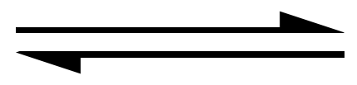 CuS(s)＋Mn^{2＋}(aq)，下列说法错误的是 ( )
A．MnS的K_{sp}比CuS的K_{sp}大 B．该反应达到平衡时c(Mn^{2＋})＝c(Cu^{2＋})
C．往平衡体系中加入少量CuSO₄固体后，c(Mn^{2＋})变大 D．该反应的平衡常数K＝

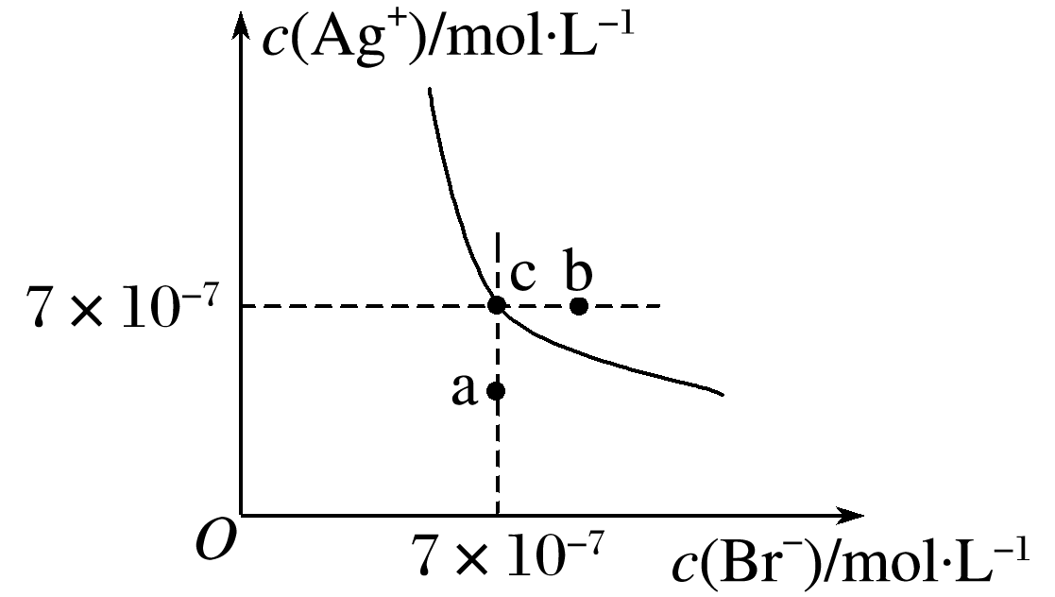
2．在t ℃时，AgBr在水中的沉淀溶解平衡曲线如下图所示。又知 t ℃时AgCl的K_{sp}＝4×10^{－10}，下列说法不正确的是( )
A．在t ℃时，AgBr的K_{sp}为4.9×10^{－13}
B．在AgBr饱和溶液中加入NaBr固体，可使溶液由c点变到b点
C．图中a点对应的是AgBr 的不饱和溶液
D．在t ℃时，AgCl(s)＋Br－(aq) AgBr(s)＋Cl－(aq)的平衡常数K≈816

3. 一定温度下，三种碳酸盐MCO₃(M：Mg^{2＋}、Ca^{2＋}、Mn^{2＋})的沉淀溶解平衡曲线如下图所示。已知: pM=-lg c(M)，pc(CO₃^{2－})= -lgc(CO₃^{2－})。下列说法正确的是 ( )
A．MgCO₃、CaCO₃、MnCO₃ 的K_{sp}依次增大
B．a 点可表示MnCO₃ 的饱和溶液，且c(Mn^{2＋})= c(CO₃^{2－})
C．b 点可表示CaCO₃ 的饱和溶液，且c(Ca^{2＋})<c(CO₃^{2－})
D．c 点可表示MgCO₃ 的不饱和溶液，且c(Mg^{2＋})<c(CO₃^{2－})

